**LEGO (Let's Encrypt) Nedir?**

LEGO, Let's Encrypt sertifikalarını otomatik olarak almak, yenilemek ve yönetmek için geliştirilmiş açık kaynaklı bir komut satırı aracıdır.

LEGO, web siteniz için ücretsiz ve güvenli SSL/TLS sertifikası almanızı ve bu sertifikaları otomatik olarak yenilemenizi sağlayan bir programdır.

**LEGO Ne İşe Yarar?**

Web sitelerinde güvenli bağlantı (https) kurmak için SSL/TLS sertifikaları gerekir. LEGO şunları yapar:

* Let's Encrypt’in ücretsiz sertifika hizmetinden sertifika talep eder
* Sertifikaları sunucuya kurar ve günceller
* Otomatik yenileme özelliği sayesinde sertifikanın süresi dolmadan yenilenmesini sağlar
* DNS, HTTP veya TLS tabanlı doğrulama yöntemlerini destekler

**LEGO Kurulumu**

Aşağıdaki komutlarla LEGO aracını kolayca kurabilirsiniz:

***sudo apt update && sudo apt install wget unzip -y***

***wget https://github.com/go-acme/lego/releases/latest/download/lego_linux_amd64.tar.gz***

***tar -xzvf lego_linux_amd64.tar.gz***

***sudo mv lego /usr/local/bin/lego***

Kurulumdan sonra LEGO komutunun çalıştığını kontrol edin:

***lego –help***

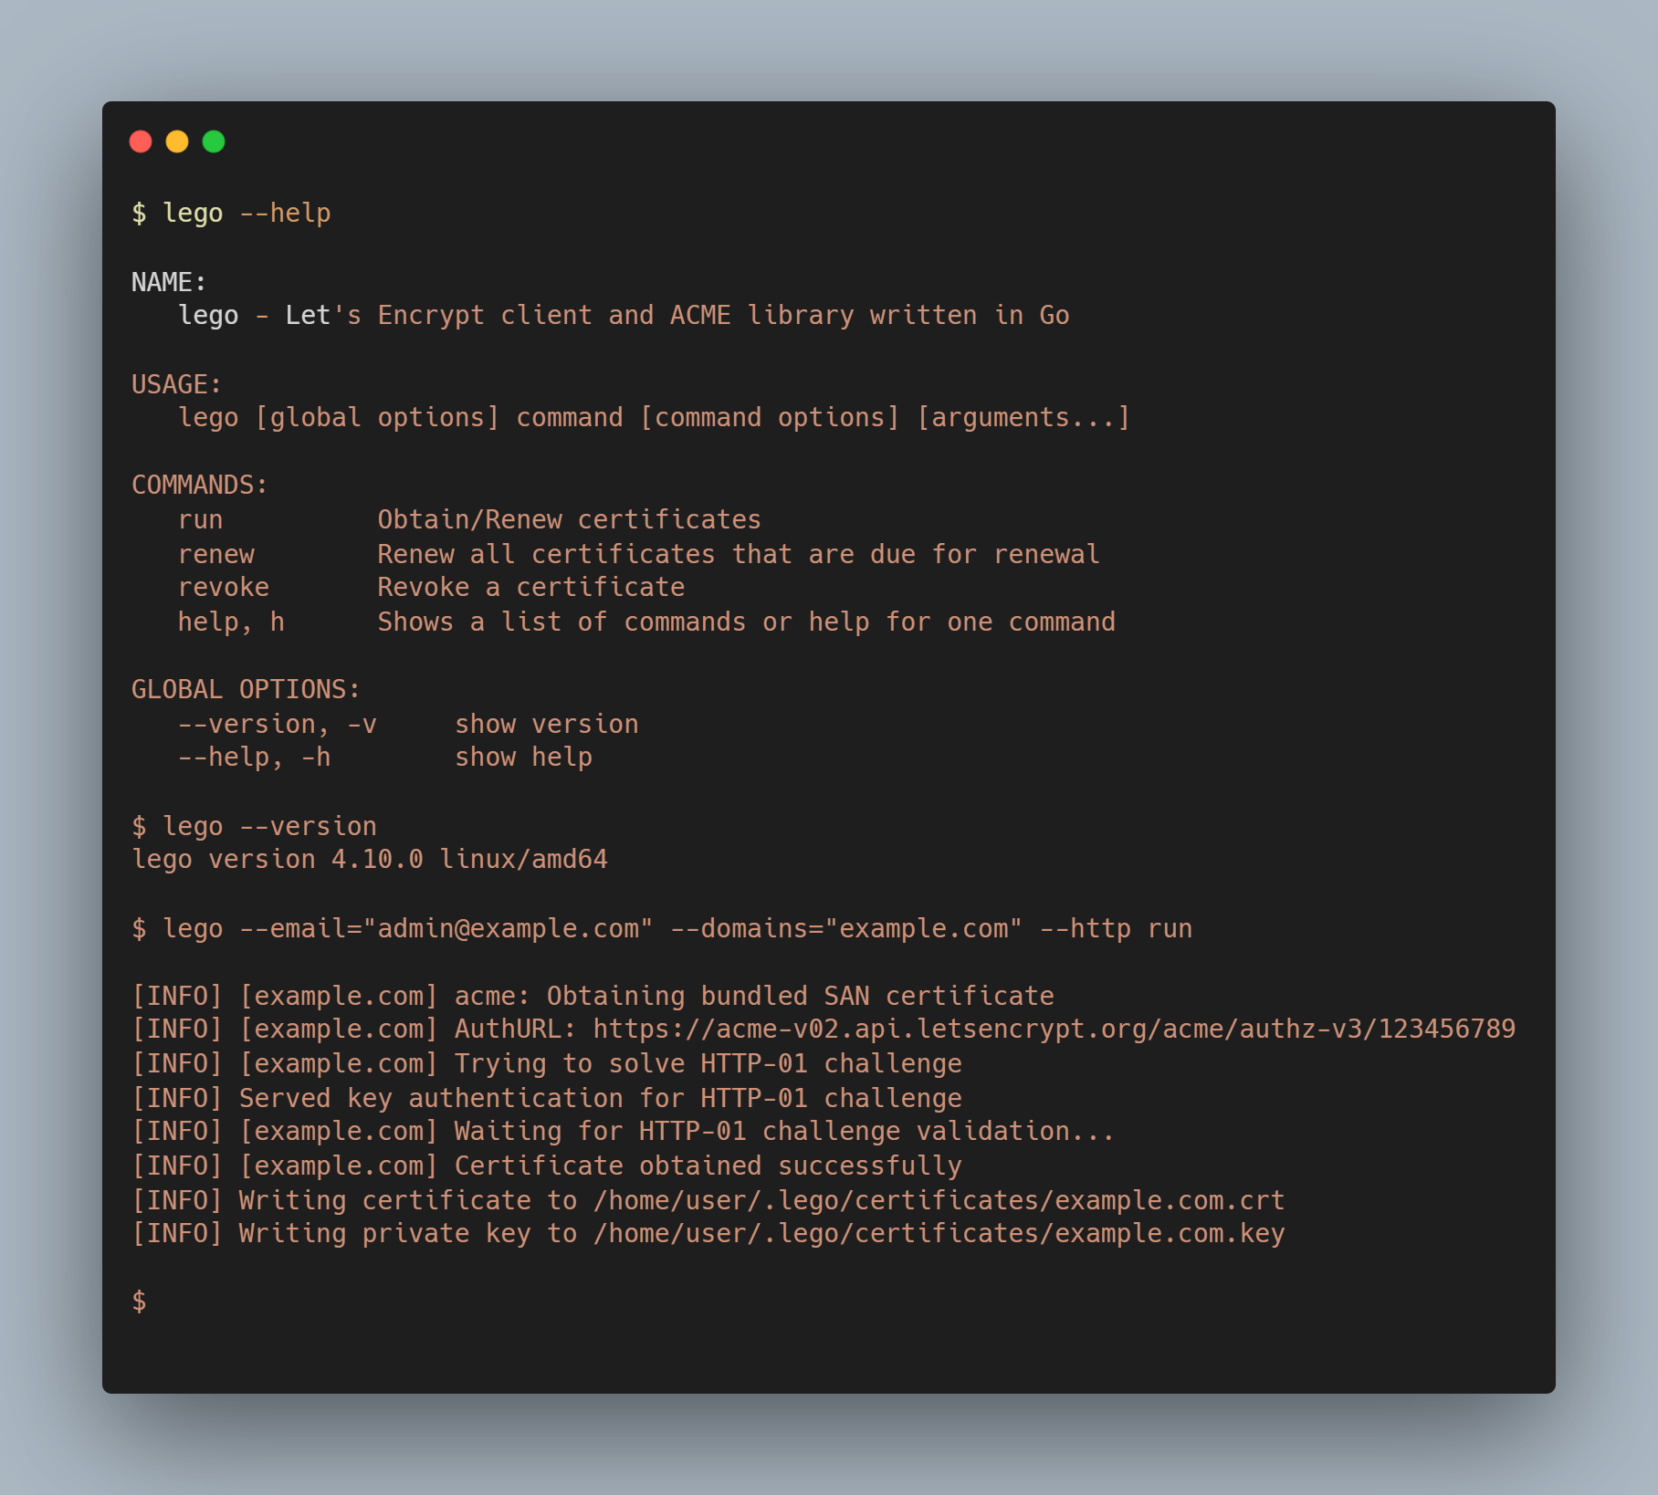

Bu çıktı şunları gösteriyor:

* Yardım menüsünü çağırma
* Versiyon bilgisi
* Sertifika alma komutu ve süreci
* Başarıyla sertifika ve anahtar dosyalarının kaydedilmesi

**İpuçları ve Dikkat Edilmesi Gerekenler**

* Let's Encrypt sertifikaları 90 gün geçerlidir, LEGO otomatik yenileme yaparak işi kolaylaştırır.
* DNS doğrulaması için DNS sağlayıcınızın API desteği olması gerekir.
* Sertifikalarınızı sunucunuza doğru şekilde kurduğunuzdan emin olun.
* Sertifika dosyaları genellikle ~/.lego/certificates/ klasöründe tutulur.

LEGO, Let's Encrypt sertifikalarını komut satırından kolayca almanızı ve yönetmenizi sağlayan güçlü bir araçtır. Siber güvenlik alanında web sitelerini güvenli hale getirmek isteyen herkes için kullanımı uygundur.

LEGO, özellikle otomasyon ve güvenlik odaklı çalışan sistem yöneticileri için büyük kolaylık sağlar. Manuel sertifika yenileme ve kurulum süreçlerinin getirdiği hataları minimize ederek, kesintisiz ve güvenilir HTTPS erişimini garanti eder. Ayrıca, farklı doğrulama yöntemlerini desteklemesi sayesinde pek çok farklı altyapıya kolayca entegre edilebilir.

Günümüzde web güvenliğinin temel taşlarından biri haline gelen SSL/TLS sertifikalarının yönetimi, LEGO gibi araçlarla otomatikleştirildiğinde hem zamandan tasarruf sağlanır hem de insan kaynaklı yanlış yapılandırma riskleri azalır. Bu da web sitelerinin hem kullanıcı hem de arama motorları nezdinde güvenilirliğini artırır. LEGO, açık kaynak ve sürekli güncellenen yapısıyla siber güvenlik alanında öğrenenler ve profesyoneller için vazgeçilmez bir yardımcıdır.